

МIНIСТЕРСТВО ОСВIТИ І НАУКИ УКРАЇНИ

НАЦІОНАЛЬНИЙ ТЕХНІЧНИЙ УНІВЕРСИТЕТ УКРАЇНИ

“КИЇВСЬКИЙ ПОЛІТЕХНІЧНИЙ ІНСТИТУТ”

Факультет прикладної математики

Кафедра програмного забезпечення комп’ютерних систем

**Лабораторна робота № 4**

з дисципліни “ Комп’ютерна графіка ”

тема “Побудова найпростіших тривимірних об'єктів за допомогою бібліотеки Java3D та їх анімація”

|  |  |  |
| --- | --- | --- |
| Виконав  студент III курсу  групи КП-51  Романюк Сергій Олександрович  (*прізвище, ім’я, по батькові*) |  | Перевірив  “____” “____________” 2018  р.  викладач  Шкурат Оксана Сергіївна  (*прізвище, ім’я, по батькові*) |

Київ-2018

**Мета роботи**

1. Вивчення стандартних засобів Java3D для візуалізація зображення;
2. Вивчення засобів анімації примітивів та складених об'єктів в Java3D.

**Постановка завдання**

**Варіант 20.**

За допомогою засобів, що надає бібліотека Java3D, побудувати тривимірний об’єкт. Для цього скористатися основними примітивами, що буде доцільно використовувати згідно варіанту: сфера, конус, паралелепіпед, циліндр. Об'єкт має складатися з 5-15 примітивів. Задати матеріал кожного примітиву, в разі необхідності накласти текстуру. В сцені має бути мінімум одне джерело освітлення.

Виконати анімацію сцени таким чином, щоб можна було розглянути об'єкт з усіх сторін. За бажанням можна виконати інтерактивні взаємодію з об'єктом за допомогою миші та клавіатури.

*Варіант завдання*: Літак.

**Тексти коду програм**

Повний код програми, яка охоплює всі пункти, описані у постановці завдання, наведений за даним посиланням:

<https://github.com/Tayum/di0d/tree/master/courses/comp_graphics/labs/lab4>

*(GitHub репозиторій)*

**Приклади результатів**

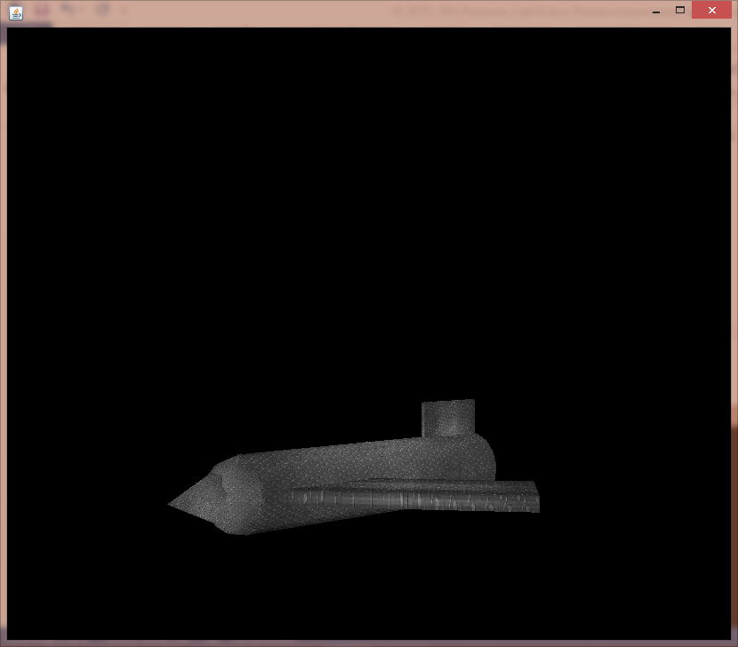

*Рис. 1. Результат роботи програми.*

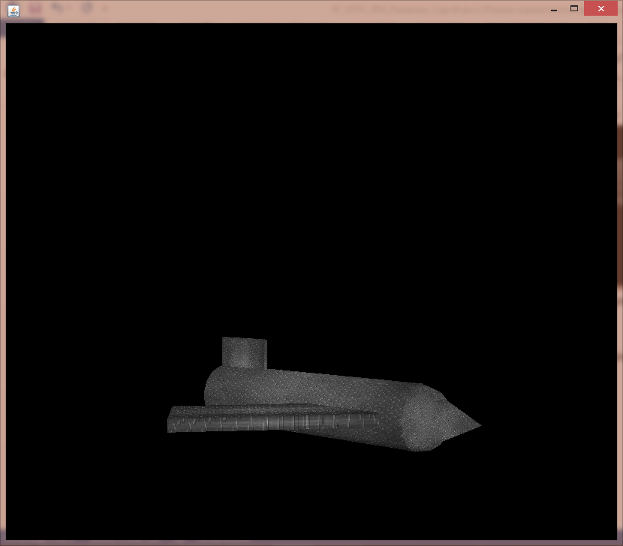

*Рис. 2. Результат роботи програми.*

**Висновки**

Виконавши дане завдання лабораторної роботи, я вивчив стандартні засоби Java3D для візуалізації зображення. Також, я вивчив засоби анімації примітивів та складених об’єктів в Java3D.